RESOLUCION N° 103/23

VISTOS:
Que, con fecha 20 de marzo de 2023,Y..................................................................... interpone reclamación ante esta Defensoría del Asegurado (DEFASEG) contra ...................................., solicitando se le otorgue la cobertura del SEGURO DE PROTECCIÓN DE TARJETA DINERS CON CERTIFICADO N° ...........................
Que, la señalada reclamación cumple con los requisitos de materia, cuantía y oportunidad establecidos en el reglamento de la DEFASEG (http://www.defaseg.com.pe/reglamento);
Que, conforme al Reglamento de la DEFASEG, atendiendo a la cuantía de la reclamación, que no supera US$ 3,000 (o su equivalente en moneda nacional), esta última puede ser resuelta por un órgano resolutivo unipersonal, el mismo que, en el presente caso, está a cargo de la secretaria técnica;
Que, con fecha 12 de abril de 2023 se corrió traslado de la reclamación a ...................................., la que solicitó una ampliación del plazo para presentar lo pertinente, siendo que con fecha 03 de mayo de 2023 la aseguradora absolvió el respectivo trámite, presentando sus descargos y la documentación correspondiente.
Que, encontrándose el expediente en condiciones para que este Órgano Resolutivo Unipersonal pueda emitir un pronunciamiento, se prescinde de la audiencia de informe oral de conformidad con el artículo 10° del reglamento de la DEFASEG.
Que, en síntesis, la posición del reclamante es la siguiente: a) Con fecha 16 de agosto de 2022, utilizaron fraudulentamente la tarjeta de crédito de Diners Club de la señora .................. para la compra de un pasaje aéreo en la Agencia Nuevo Mundo por el importe de US$ 1,184.14, lamentablemente nunca le llegó la alerta que Diners envía de inmediato por las compras que uno realiza; b) se enteró de este hecho fraudulento cuando Diners Club le envió al correo electrónico el 31 de agosto de 2022 el Estado de Cuenta correspondiente al periodo facturado del 26 de julio al 25 de agosto de 2022. Recién el 05.09.2022 abre ese correo; c) el 5 de septiembre de 2022 hizo su reclamo telefónicamente a Diners Club por la clonación de su tarjeta; d) el 15 de febrero de 2023 los señores de Diners Club le envían una carta informando que luego de las averiguaciones realizadas con las áreas correspondientes, el reclamo presentado es considerado improcedente; e) el 28 de febrero de 2023 envía un mail a Diners Club comunicándoles que rechaza rotundamente asumir la compra fraudulenta del pasaje efectuado por el Sr ......................... con mi tarjeta de Diners Club por el importe de US$ 1,184.14, reafirmando que no conozco a este señor; f) el 1 de marzo de 2023 Diners Club envía un mail dando respuesta a mi comunicación del 28 de febrero de 2023 manifestando que mi reclamo será derivado al área especializada para su respectivo análisis, y que la revisión del mismo incurre en un plazo de hasta 30 días calendario; g) el 2 de marzo de 2023 dejó en la Mesa de Partes de la Comisaría de Surquillo una carta al Comandante Edwin Omar Cabrera Ortiz, a través de la cual presentó su denuncia contra el señor ........................., quien utilizó mi tarjeta de crédito de Diners Club para la adquisición de la compra fraudulenta de un pasaje aéreo en la Agencia Nuevo Mundo por la suma de US$ 1,184.14. En la Comisaría de Surquillo le indicaron que la carta sería derivada a la Fiscalía de la Nación para el trámite respectivo; h) el 8 de marzo de 2023 remitió un email a .................................... informándoles que su tarjeta de crédito de Diners Club había sido clonada el 16.08.2022 y que al momento de realizar la compra fraudulenta el señor ........................., no recibió ninguna alerta el día que se hizo la adquisición del pasaje aéreo en la Agencia Nuevo Mundo por el importe de US$ 1,184.1; i) el 13 de marzo de 2023 .................................... da respuesta informando que dichas operaciones fueron realizadas con todas las medidas de seguridad, según información de Diners Club, y que bajo los términos y condiciones de la póliza, no cuenta con la cobertura de clonación, por lo que el siniestro no resulta indemnizable; j) el 20 de marzo de 2023 el Ministerio Público, Fiscalía de la Nación, me comunica que la denuncia realizada en la Comisaría de Surquillo en contra del señor ........................., ha sido derivada a la “Mesa de Partes Única de las Fiscalías Corporativa Especializada en Ciberdelincuencia” a efectos que sean canalizados.
Que, por su parte y en resumen la compañía de seguros sostiene que: a) La asegurada indica que el 16 de agosto del 2022 usaron fraudulentamente su tarjeta de crédito Diners para realizar la compra de un pasaje aéreo en la agencia Nuevo Mundo, por la suma de US$ 1,184.14. Indica además que tomó conocimiento de ello el 5 de setiembre del 2022, fecha en la que abrió / leyó el correo electrónico enviado por Diners el 31 de agosto, al cual se adjuntó el estado de cuenta de su tarjeta de crédito; b) presentó un reclamo a Diners; el cual fue declarado improcedente debido a que no informó de inmediato del consumo no reconocido. Al no estar conforme con la respuesta presentó un nuevo reclamo; c) el reclamo fue presentado a ........... el 8 de marzo del año en curso. Tal como consta en la carta de fecha 13 de marzo, que obra en el expediente, el siniestro fue rechazado toda vez que Diners verificó que la transacción no reconocida por la asegurada se realizó con todas las medidas de seguridad; por lo que ha quedado descartada un posible clonación o adulteración de la tarjeta de crédito. Asimismo, considerando que la reclamante siempre mantuvo la tarjeta en su poder, se descartaron todas las coberturas, las cuales son: · Uso indebido de la tarjeta de crédito por robo y/o hurto, · Utilización forzada en cajeros automáticos, · Robo de dinero de los cajeros automáticos y · Uso indebido por transferencia entre cuentas; d) bajo los términos y condiciones de la póliza, no cuenta con la cobertura de clonación, por lo que el siniestro no resulta indemnizable; e) la pretensión de la asegurada no cuenta con cobertura conforme los alcances de lo pactado válidamente en el contrato de seguro. Ello de conformidad con lo estipulado en el artículo 77 de la Ley N°29946, el cual señala que corresponde al asegurador la carga de demostrar las causas que lo liberan de su prestación indemnizatoria.
CONSIDERANDO:
PRIMERO: Conforme al Reglamento de la Defensoría del Asegurado, la DEFASEG sólo es competente para pronunciarse y resolver las reclamaciones indemnizatorias de los asegurados que hubiesen sido sometidas a su conocimiento, sobre la base de la documentación obrante en el correspondiente expediente y con arreglo a derecho, siempre y cuando las señaladas reclamaciones cumplan los requisitos reglamentarios de materia y cuantía.
SEGUNDO: Asimismo, de acuerdo a su Reglamento, la DEFASEG sólo es competente para pronunciarse y resolver las reclamaciones indemnizatorias de los asegurados que hubiesen sido sometidas a su conocimiento, sobre la base de la documentación obrante en el correspondiente expediente y con arreglo a derecho, siempre y cuando las señaladas reclamaciones cumplan los requisitos reglamentarios de materia, cuantía y oportunidad, de manera que las reclamaciones por materias distintas al otorgamiento de cobertura, como pueden las pretensiones indemnizatorias por daños y perjuicios, por reembolso de gastos, o idoneidad de servicios, son ajenas a la competencia funcional de esta Defensoría.
TERCERO: El artículo 1 de la Ley Nro. 29946 – Ley del Contrato de Seguro dispone que el contrato de seguro es aquel por el que la aseguradora se obliga, mediante el cobro de una prima y para el caso de que se produzca el evento cuyo riesgo es objeto de cobertura, a indemnizar -dentro de los límites pactados- el daño producido al asegurado o a satisfacer un capital, una renta u otras prestaciones convenidas, enmarcado en una póliza que la aseguradora debe entregar al contratante, y cuyos requisitos mínimos están previstos en el artículo 26 de la señalada ley.
CUARTO: El artículo 1361 del Código Civil dispone que los contratos son obligatorios en cuanto se haya expresado en ellos, presumiéndose que lo declarado es lo querido por ambas partes, de manera que la parte que sostenga lo contrario debe probarlo.
QUINTO: En materia procesal, corresponde a quien invoca hechos probar su existencia, carga procesal a la que refiere el artículo 196 del Código Procesal Civil, salvo que se acoja a alguna presunción legal de carácter relativo o absoluto.
SEXTO: De acuerdo a los términos contenidos en el rechazo, la reclamación y en la respectiva absolución, la cuestión controvertida es determinar si el rechazo de cobertura, contenido en la Carta .............................. de fecha 13 de marzo de 2023, cuya parte pertinente se transcribe a continuación, es justificado o no:
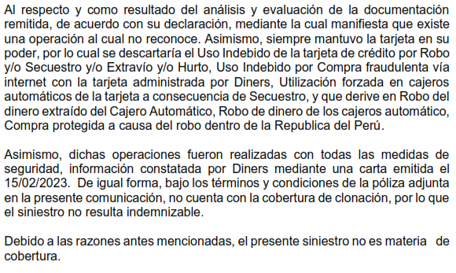
La cuestión controvertida se limita, por consiguiente, en determinar si el evento ocurrido, se encuentra dentro de las coberturas contratadas.
SÉPTIMO: Este ORU destaca, en primer lugar, que corresponde deslindar claramente que las relaciones comerciales y jurídicas que mantenga la reclamante con la entidad bancaria emisora de tarjetas de débito y/o crédito son independientes de las que mantiene con ...................................., empresa esta última distinta al señalado banco. Conforme a ello, cualquier disconformidad de la reclamante respecto al servicio financiero recibido, son ajenas a la relación contractual que mantiene con ...................................., independientemente que la póliza se haya contratado a través de la señalada empresa financiera.
OCTAVO: En este caso, conforme a lo indicado, el 16 de agosto de 2022 se realizó un uso frauduelento de la tarjeta de la señora .................., realizandose el pago de un pasaje aéreo en el establecimiento de la Agencia Nuevo Mundo por el importe de US$. 1,184,12 (Mil Ciento Ochenta y Cuatro con 14/100 Dólares):

......................................................................................................................

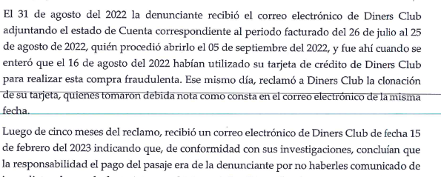
NOVENO: En autos obra copia de la solicitud - certificado del Seguro de Protección de Tarjeta Diners, en el cual se detallan las siguientes coberturas contratadas:

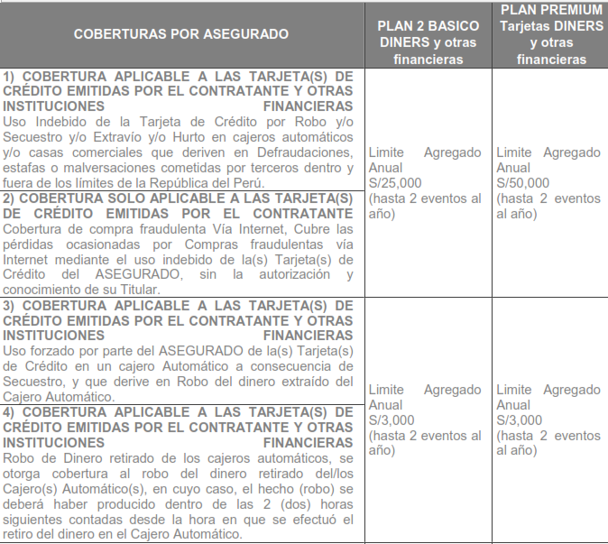
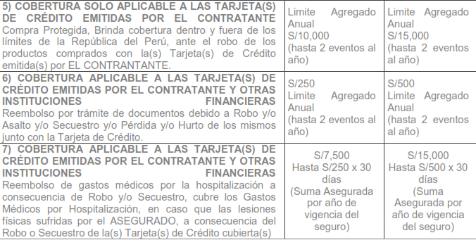
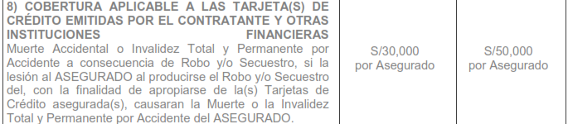
En este caso, no existió robo, secuestro, extravío o hurto (supuesto 1), tampoco se produjo un uso forzado de la tarjeta, en la medida que la asegurado no fue secuestrada y obligada a retirar directamente dinero del cajero automático (supuesto 3), ni se sustrajo dinero tras retirarlo del cajero (supuesto 4); así como tampoco estamos ante el robo de productos comprados (supuesto 5).
No se ha producido una transferencia a la cuenta bancaria de un tercero (supuesto 8), ni los supuestos 6 y 7 que contempla la póliza.
Ahora bien, la reclamante solicita la cobertura fraudulenta vía internet (supuesto 2), ya que dicha compra se realizó sin su conocimiento, siendo ella la única titular de la tarjeta de crédito y no el señor ......................... quien se identificó como titular de la misma.
Que, de los medios probatorios que obran en el expediente no se verifica que el consumo no reconocido sea una compra por internet. Asimismo, según lo señalado por la reclamante en su denuncia, la compra del pasaje aéreo se habría realizado en las instalaciones de la agencia Nuevo Mundo.
Un contrato de seguro válidamente emitido obliga a la aseguradora a otorgar cobertura siempre y cuando se cumplan las condiciones pactadas, las mismas que corresponden al riesgo aceptado expresamente en su oportunidad y en razón del cual se estructuró el equilibrio contractual.
Al respecto, es aplicable lo sancionado en la sétima regla interpretativa contenida en el artículo IV de la Ley Nro. 29946 – Ley del Contrato de Seguro: “La cobertura, exclusiones y, en general, la extensión del riesgo, así como los derechos de los beneficiarios, previstos en el contrato de seguro, deben interpretarse literalmente” (lo destacado es nuestro); y, en este sentido, carece de sustento pretender que la aseguradora deba otorgar cobertura a riesgos que no han sido aceptados.
Al respecto, no se desconoce que se hayan realizado una operación no autorizada, lo que sucede es que dicho supuesto no se encuentra como un riesgo coberturado en la póliza contrada.
Consecuentemente, en el presente caso no se ha probado ninguno de los supuestos de hecho que materializarían la cobertura del Seguro Contratado, esto es, no se ha demostrado la existencia de un siniestro que deba ser indemnizado bajo el Seguro contratado.

ATENDIENDO A LO EXPRESADO, ESTE ÓRGANO RESOLUTIVO UNIPERSONAL CONCLUYE SU APRECIACIÓN RAZONADA Y CONJUNTA AL AMPARO DE LO ESTABLECIDO EN EL REGLAMENTO DE LA DEFASEG, POR LO QUE:
RESUELVE:

Declarar INFUNDADA la reclamación interpuesta por ..................................................................... contra .................................... correspondiente al SEGURO DE PROTECCIÓN DE TARJETA DINERS CON CERTIFICADO N° .........................., quedando a salvo el derecho de la reclamante para recurrir ante las instancias que consideren pertinentes.
Lima, 15 de junio de 2023
La Secretaria Técnica, como Órgano Resolutivo Unipersonal, emite la presente resolución.
Alicia Martín López – Secretaria Técnica

